Agrob Buchtal Quarzit Formteile

Agrob Buchtal Solar Ceramics

Eigenschaften

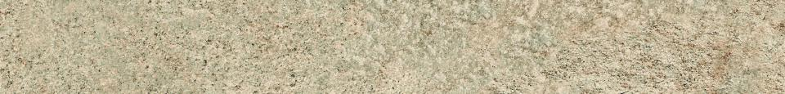

Belastbarkeit

trittsicher

Bewertungsgruppe Rutschgefahr

B, R 11

Farbton

beige, braun, grau, weiß

Oberfläche

eben

Produkt

Hohlkehlsockel, Rinnensteine, Sockel

Werkstoff

Feinsteinzeug

Breite (mm)

60,00 - 244,00

Dicke (mm)

8,00 - 14,00

Länge (mm)

490,00 - 597,00

Klassifizierung Keramik

unglasiert, DIN EN 14411 AIIa, unglasiert, DIN EN 14411 Alb

Serie

Quarzit